GUÍA DE APRENDIZAJE N° 1
Tecnologías de la información y la Comunicación
Nombre del estudiante : _________________________________________________________________
Fecha : _____________________________ Curso: 1° Nivel __________________

Tema 1: Tecnologías de la información y la Comunicación
En base a la siguiente links, deberá desarrollar un mapa conceptual que permita reflejar los aprendizajes respecto a las TICs, la pregunta orientadora es:
¿Qué son las Tics?
https://es.unesco.org/themes/tic-educacion definición de tics
https://www.youtube.com/watch?v=anctdHsPsKU línea de tiempo
https://www.youtube.com/watch?v=GN6qmy7Gtic Qué son las tics
https://www.youtube.com/watch?v=MCnlgHZxQ3M Qué son las tics

ENTONCES:
1.- COMO HACER EL MAPA CONCEPTUAL: Puede realizar su mapa conceptual en una cartulina, hoja de block, utilizando lápiz de colores, recortes, etc.
2.- COMO ENVIAR MAPA CONCEPTUAL: Puedes escanear o sacar una fotografía del mapa conceptual y luego enviar al correo evaluaciones.intech@gmail.com con nombre y curso.
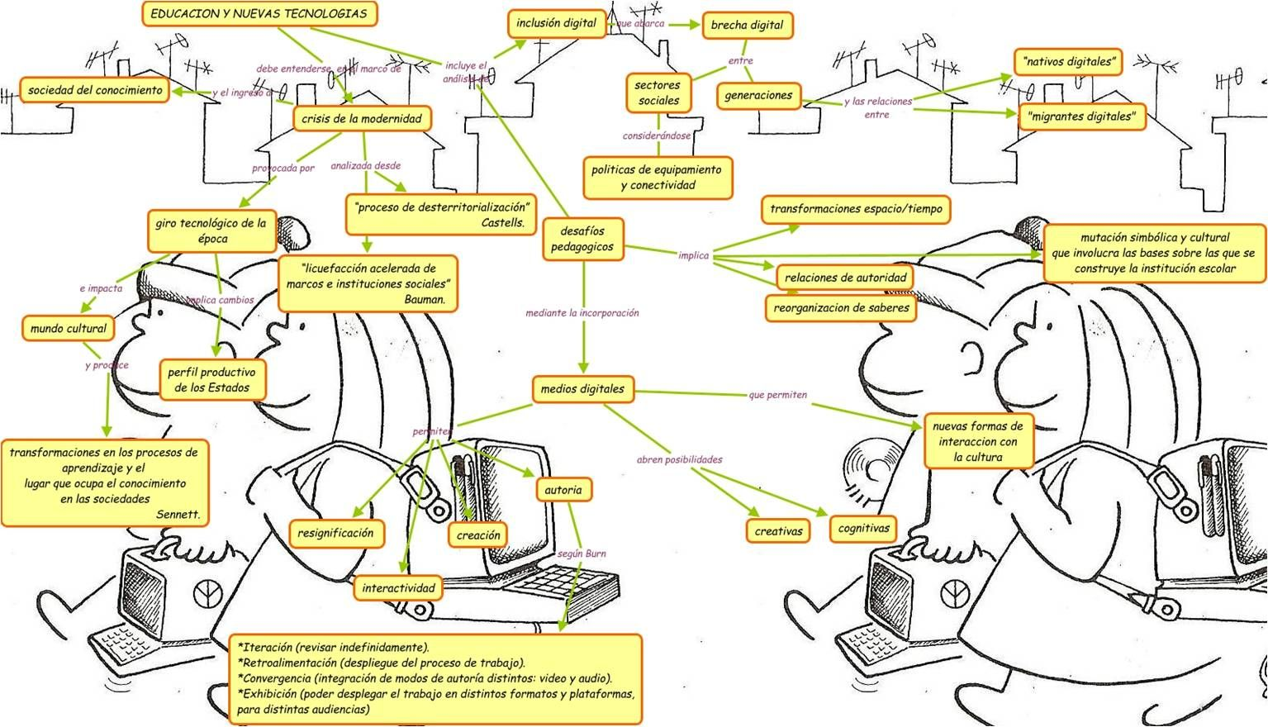

Si aún no sebas que son las mapas conceptuales, te dejo el siguiente link para ayudarte a crear uno. https://www.youtube.com/watch?v=5Ew3cNVsr1k
https://www.pinterest.cl/pin/398568635758203039/
